统编版三年级语文上册第四单元大单元教学设计
单元主题 学会预测
单元解析规划

第四单元 单元解读

单元整体解读：
【人文主题】
本单元是阅读策略单元，围绕“预测”这一阅读策略进行编排，安排了三篇课文。《总也倒不了的老屋》中，老屋用奉献精神，三次满足了小动物们的要求；《胡萝卜的长胡子》中的胡萝卜先生不小心长长的胡子为大家做了不少好事；《不会叫的狗》中一只不会叫的狗却因为不会叫差点丧命黄泉。
预测是一种自然存在的阅读心理，儿童在阅读的时候，可能会无意识地运用这一策略。本单元编排的目的是引导学生将这种无意识的阅读心理，转变为以一种有意识的阅读策略，并能在阅读过程中不断主动地进行预测。
本单元的人文主题为：了解“预测”方法，感受“预测”读书的快乐，做一个“爱预测、善阅读”的小学生。
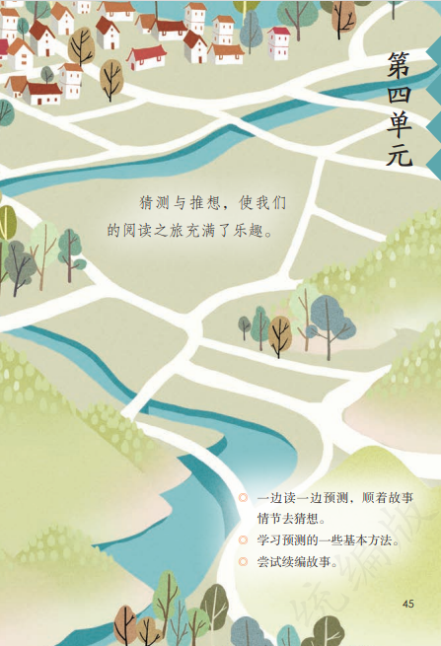

【 阅 读 训 练 要 素 】
本单元的语文要素是“学会预测”。重点是：一边读，一边预测，顺着故事情节去猜想，感受阅读的乐趣。本单元对预测的学习作了有层次、有梯度的安排。《总也倒不了的老屋》通过旁批，提示学生可以根据题目、插图、文章内容里的一些线索进行预测，课后题以学习伙伴讨论的形式，提示了可以预测的角度和相关依据，意在培养学生预测的意识，提升预测的能力。《胡萝卜先生的长胡子》《小狗学叫》留给学生更多的预测空间，文前的学习提示，引导学生边读边预测故事的发展、结局，课后题提示了预测的角度和依据，并指导学生处理好自己的预测与后面文本实际内容的关系。语文园地的“交流平台”总结了预测的价值和意义，提示学生要在课外阅读汇总自觉运用预测这一策略。
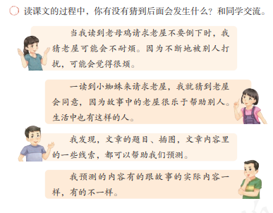
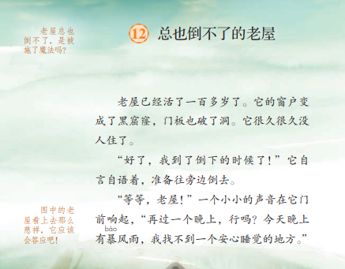
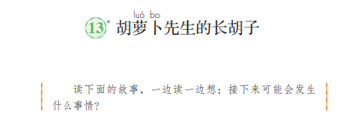

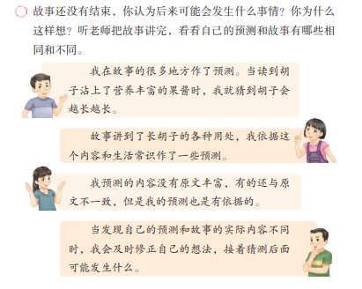

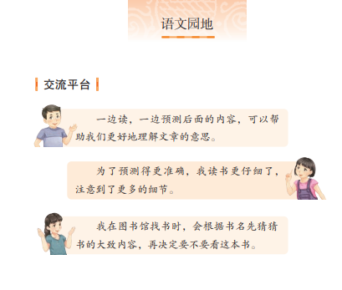

【习作训练要素】
本单元的习作要求根据插图和相关线索的提示发挥作用，续编故事。这与“预测策略一脉相承，要注重想象的依据和想象的合理。
续写是三年级习作起步练习的一个重要形式，选材灵活，写法相对自由，学生可以无拘无束地看图发挥想象。本单元的习作编排，意在引导学生依据插图和泡泡提示的线索，结合自己的生活经验，对故事的发展做出合理、多元的推想，从而把故事写完。
三年级学生刚刚由低端过渡到中段，虽然一、二年级时有写话的基础，但学生的写话能力有限，需要教师进一步耐心培养。另外，续写故事的教学要考虑到三年级习作起步阶段的特点，不宜拔高要求，重在让学生感受续写故事的乐趣，从而培养写作的兴趣。
【本单元教学重难点】
1.认识31个生字，读准5个多音字，会写13个生字，会写13个词语。
2.读懂课文内容，了解故事背后蕴藏的道理。
3.能一边读一边预测故事的发展，并能将自己的预测与实际内容进行比较，及时修正自己的想法。
4.能交流名字的含义和来历，交流预测的作用和快乐。
5.引导学生的故事的基础上合理想象，培养学生续写故事的能力。
【学生学情分析】
本单元是本套教材首次以阅读策略为主线组织单元内容。三年级学生初次接触预测，教学时要唤醒学生边阅读边预测的意识开始，实践并总结预测的基本方法和途径，按序分解教学梯度，逐步达成教学目标。要关注学生的起点，依据学生实际的阅读状况开展教学。整个单元不要求学生提前预习，但不排除学生一些学生事先已经读过课文。要充分考虑实际情况，针对读过课文、未读过课文的学生，分别实施教学，使学生的学习真正发生。

12总也倒不了的老屋
第1课时 教学设计
文化自信：感受语言文字及作品的独特价值。
语言运用：认识“暴、喵”等6个生字，会写“准、备”等13个字，会写“变成、门板”等14个词语。
思维能力：能试着一边读一边预测，知道可以根据题目、插图和文章内容里的一些线索进行预测，初步感受预测的乐趣。
审美创造：知道预测的内容和故事的实际内容可能一样，也可能不一样。
教学重难点：
重点：认识“暴、喵”等6个生字，会写“准、备”等13个字，会写“变成、门板”等14个词语。
难点：能试着一边读一边预测，知道可以根据题目、插图和文章内容里的一些线索进行预测，初步感受预测的乐趣。
教学过程：
激趣导入：
课件出示：
今天我们来学习一篇童话故事《总也倒不了的老屋》，同学们可以猜测一下，这篇课文讲了一个怎样的故事。（板书课题：总也倒不了的老屋）
看到“老屋”这个词，你眼前仿佛出现了一幢怎样的房屋？老屋为什么总也倒不了呢？
根据题目预测：
老屋的样子：墙皮脱落，又破又旧；空旷，无人居住……
老屋不倒的原因：有人不断地维修老屋；有人向老屋请求庇护，所以它不能倒……
针对同一个题目，每个人有不同的预测，多有趣啊！课文到底讲述了一个怎样的故事呢？让我们一边读故事一边预测接下来会发生什么吧，可以关注一下旁批中的预测提示。
自由读课文，把不认识的字圈出来。对照课文注音，把生字读准确。
学习任务一：识字解词
1.课件出示：
暴风雨 孵小鸡 喵喵 叽叽 偶尔
领读、开火车读、比赛读
2.识字游戏：
指名读、开火车读。教师及时评价。
4.写字指导：
课件出示：生字
选择部分生字进行指导，点击出示相关生字。
准：左边是“冫”，要小；“亻”要高；右边上面有一点，点下边是四横一竖。
暴：整体偏窄，上中下三部分都要写扁，注意下边与“水”字不同。
漂：右上部分的“西”要扁，里面要写成两竖，“示”的两横要近，下横要长。
晒：左窄右宽。“西”里边是撇和竖弯，不要写成两竖。
提醒学生注意上下结构的字，上下部分的中心对正，宽窄合适。教师巡视指导，练写过程中与课本认真对照，有错误及时改正。
（1）请同学按照正确的姿势习字本上描红、临写生字。
（2）看准每个字在田字格里的位置。
（3）看清每个字的结构，放慢速度。
（4）严格按笔顺描写。
【设计意图】本课的识字写字教学有别于常规单元，为了尽可能不破坏学生阅读的连贯性，在学习课文内容之前集中指导学生容易写错的字。
学习任务二：尝试预测
读课文的第1-2自然段，说说老屋的样子。
师：我们之前预测的老屋形象和课文中的一样吗？这是一个怎样的老屋呢？（年代久远，破烂不堪）而且它也已经准备要倒下了，但题目却是“总也倒不了”，这是为什么呢？
1.“等等，老屋！”一个小小的声音在它门前响起，“再过一个晚上，行吗？今天晚上有暴风雨，我找不到一个安心睡觉的地方。”
（1）引导预测：“小小的声音”会是谁发出的呢？我们要用怎样的语气去读呢？
（2）师：好可怜的声音！猜猜老屋听到这个声音，会答应它的请求吗？你为什么这么想？请用“我猜——因为——”的句式回答。
预设1：我猜老屋不答应，因为老屋准备往旁边倒去。
预设2：我猜老屋会答应，因为题目说老屋总也倒不了。（根据题目来预测）
2.课件出示插图旁边的旁批，提问：这个学习伙伴是怎么猜想的？他看到了什么才这么猜想的？谁来读一读？（指名读）
图中的老屋看上去那么慈祥，它应该会答应吧！（根据插图来预测）
3.对照结果，感知预测
原来那个小小的声音是谁呀？读第4-6自然段，看看和你刚才的猜想一样吗。
可怜的小猫向老屋求助，老屋答应它了，老屋真是心地善良、乐于助人。
4.帮助完小猫之后，老屋又说“我到了倒下的时候了”，它会倒下去吗？请联系上文内容预测一下。
老屋不会倒下的，根据上文的情节，我猜测这个时候应该又会出现其他的求助者了，善良的老屋同样会选择帮助它。
学习任务三：课堂总结
教师引导，学生总结
预测的基本方法：通过题目、插图、之前所读的内容来预测故事的情节。
学习任务四：检测评价
一、根据语境，选择恰当的词语填空。
A.安心 B.安静
1.小猫找到了一个可以（ ）睡觉的好地方。
2.图书馆里（ ）极了，同学们都在认真地读书。
二、根据原文填空。
老屋共有 次想要倒下。它一共帮了 个小动物，分别是 、 和小蜘蛛。
根据学生课堂表现和书写情况，让评价小组给出合理的评价，发放小星星。
板书设计：
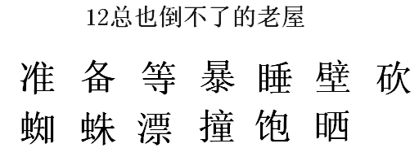
布置作业：
1.在田字格中抄写生字三遍。
2.继续预测故事接下来的发展。

12总也倒不了的老屋 第2课时教学设计
文化自信：感受语言文字及作品的独特价值。
语言运用：可以根据题目、插图和文章内容里的一些线索进行预测。
思维能力：预测的内容和故事的实际内容可能一样，也可能不一样。
审美创造：感受老屋和蔼可亲的形象，以及它心地善良、乐于助人的品质。
教学重难点：
重点：可以根据题目、插图和文章内容里的一些线索进行预测，感受预测的乐趣。
难点：感受老屋和蔼可亲的形象，以及它心地善良、乐于助人的品质。
教学过程：
学习任务一：复习导入
结合上一节课的内容，再来说一说这是一个怎样的老屋。（指名回答）
这是一个心地善良的老屋；这是一个乐于助人的老屋；这是一个慈祥的老屋……
师：同学们说得真好，那么接下来又会发生什么呢？
学习任务二：课文赏析
1.小组合作，继续预测
老屋倒下了吗？默读7-10自然段，说说你读到什么内容？和你刚才猜想一样吗？
（1）“等等，老屋！”一个小小的声音在它门前响起，“再过二十几天，行吗？主人想拿走我的蛋，可是我想孵小鸡。我找不到一个安心孵蛋的地方。”
女生读人物的话，男生读旁白。指名读，猜猜这次谁又来了。
老母鸡，因为课文中说“我想孵小鸡”。
生1：我愿意再帮助老母鸡，助人为乐啊。
生2：我不愿意，我老了，我想倒下。
生3：我想帮，可是要等二十几天啊，时间太久了。
来说说你的预测吧！
生1：我预测的是老屋把母鸡和小鸡们留下，从此在一起快乐地过日子。
生2：我预测的是母鸡来了，老屋实在撑不住，倒下了，还把鸡蛋也砸破了，老屋还要赔偿母鸡的损失。
老屋：哦，是老母鸡啊。好吧，我就再站二十几天。
老屋给你留下什么样的印象？（乐于助人心地善良有求必应）
过渡：如果老屋此时还没有倒下，你能猜猜接下来的故事可能是什么样的吗？会有怎样的对话？
2.小组合作，继续预测
小组合作学习第11-16自然段，继续预测。
（1）又会是谁来寻求帮助呢？你猜老屋会怎么回答呢？你为什么这么猜？
（2）故事读到这儿，接下来发生的事和前两次会一样吗？你为什么这么猜？
（3）你是用什么方法预测的？简要介绍。
请再站一会儿吧，我肚子好饿好饿，外面的树被砍光了，我找不到一个安心织网抓虫的地方。
生：我猜老屋会说：“好吧，再站一会儿。”因为前面小动物请求帮助，老屋总是这么说的。
预测：接下来发生的事和前两次一样吗？你为什么这么猜?
生：一样。小蜘蛛需要帮助，老屋帮了它，然后小蜘蛛走了，老屋想倒了，又会有别的小动物来请求帮助。
生：不一定，这样故事就会没完没了。
师：故事结束了，结尾和你预测的一样吗？
指名读，提问：你预测的内容和课文一样吗？如果不一样，你觉得课文内容更有趣，还是自己预测的内容更有趣？
你知道预测有哪些基本方法了吗？
小结：我们学习了本课的预测方法，文章的题目、插图，文章内容里的一些线索等，都可以帮助我们预测。
3.故事的原文还有一段，小熊也来请求老屋帮助。
如果你是小熊，你会对老屋说什么呢？
那么真实的故事是怎样的呢？
“等等，老屋！”小小的声音在它门前响起，“再过一个冬天，行吗？外面有凶恶的猎人，想拿我的皮铺在他的地板上，我找不到一个安心冬眠的地方。”
老屋低头看看，屋顶的灰哗啦啦往下掉：“哦，哦，是熊宝宝啊。好吧，我就再站一个冬天。”
嫩嫩的小草在老屋发芽的时候，熊宝宝摇摇晃晃爬出来了：“吼吼，谢谢！”
老屋说：“再见！——好了。这下我该倒了!”
学习任务三：拓展总结
1.拓展阅读
那之后的故事。
又过了许多年，老屋更破旧了，看起来像一堆破烂的木头，身上落满阳光和灰尘，房梁和窗框都静悄悄的，杂草已经长得很高了。
老屋：“说好了，我总算可以休息了。”
它停下来听了听。这次没有人请他再等一等，屋外一片安静。鸟儿和虫子仿佛都飞到很远的地方去了。它整整等了一天，下定决心，明早一定要倒下去。
第二天，朝阳落在房梁上，很暖和。老屋醒来，清清嗓子：“好了，我到了倒下的时候了。”
说完，他认真地竖起了耳朵。
等等吧，再等等吧。
2.课堂总结：
本文写了老屋为了帮助小猫、老母鸡、小蜘蛛摆脱困境而坚持不倒下的事，赞扬了老屋乐于助人、无私奉献的品质。
文章的题目、插图，文章内容里的一些线索等，都可以帮助我们预测。
学习任务四：检测评价
一、下列词语中红色字与“暴雨”中的“暴”意思相同的一项是（ ）
A.暴露 B.暴风 C.暴躁 D.凶暴
A.显露 B.强大而突然来的，又猛又急的
C.过分急躁的，容易冲击的 D.凶恶残酷的
二、老屋还会遇到其他需要帮助的小动物吗?它们之间会有怎样的对话呢?预测一下，写一写吧！
评价：
①熟练朗读课文。 ②课堂专注度高。
让学生根据课堂表现给每个学生评价，并发放小星星。
板书设计：
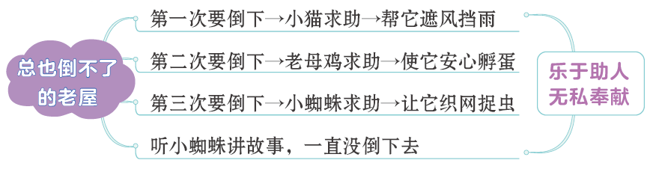
布置作业：
假如故事还在继续，还会有哪些小动物来向老屋寻求帮助？老屋会答应它吗？它们之间会有怎样的对话？请说一说，写一写。

13胡萝卜先生的长胡子
教学设计
文化自信：感受语言文字及作品的独特价值。
语言运用：认识“萝、卜”等6个生字。
思维能力：能一边读一边预测故事的内容，初步感受边读边预测的好处和乐趣；预测能有一定的依据，并能根据故事的实际内容及时修正自己的想法。
审美创造：能一边读一边预测故事的内容，初步感受边读边预测的好处和乐趣；预测能有一定的依据，并能根据故事的实际内容及时修正自己的想法。
教学重难点：
重点：能一边读一边预测故事的内容，初步感受边读边预测的好处和乐趣；预测能有一定的依据，并能根据故事的实际内容及时修正自己的想法。
难点：能一边读一边预测故事的内容，初步感受边读边预测的好处和乐趣；预测能有一定的依据，并能根据故事的实际内容及时修正自己的想法。
教学过程：
激趣导入：
课件出示：复习预测方法
生1：我们可以从课文插图、题目故事内容等方面进行预测。
生2：我学会了可以从生活经验、阅读经验方面预测。
设疑激趣：在童话世界里有一位胡萝卜先生，它有一根长长的胡子，大家想不想知道，胡萝卜先生的长胡子发生了什么事情呢？
了解作者：
王一梅：中国作家协会会员，曾获冰心儿童图书奖、陈伯吹儿童文学奖优秀作品奖。她的作品想象新颖，幽默感强。主要作品有《鼹鼠的月亮河》《木偶的森林》《米粒与挂历猫》《糊涂猪》等。
学习任务一：识字解词
课件出示：生字
认读含有生字的词语。小组交流，自主识记生字。
- 学生带拼音读词语，注意红色的生字朋友。（指名读，开火车读。）
（2）指名说一说是如何记住这些生字的。
预设1：加一加认识“愁”“晾”，做出表情认识“愁”。
预设2：减一减认识“卜”，注意读轻声。
预设3：换一换或形声字认识“沾”。联系生活通过组词来识记：“沾果酱”“沾水”。
教师小结：我们可以用多种方法来记住生字，可以用我们学过的识字方法，还可以联系生活、做动作来识记。
【设计意图】引导学生自学，让学生在自读自悟中领悟知识，习得能力。因此，教学中要放手让学生充分自学，构建以学为主的课堂。
识字游戏：开火车读、领读、比赛读。
学习任务二：课文赏析
1.胡萝卜先生常常为胡子发愁，因为他长着浓密的胡子，必须每天刮。
学生自读，认读“愁”字。在心里认认真真读两遍，如果能读出这句话中的重点词，你就可以猜出下面会发生什么事了。
预设1：常常发愁，有可能后面胡子就会惹出事来。
预设2：必须每天刮，万一他哪天忘了，胡子会不会长得满脸都是。
尝试猜一猜后面可能会发生什么事情，并说说你是怎么猜出来的。
2.学习第2~4自然段。
（1）学生自主阅读第2自然段，说说接下来会发生什么，胡子会有什么变化。教师引导学生学习抓住细节合理推测。
预设1：我猜这根胡子在得到果酱的营养之后长得比其他胡子都要快。（指导认读“沾”）
为什么？（因为文中说：“对一根胡子来说，果酱是多么好的营养品啊！”）
预设2：我猜测这根胡子会长得很长很长。
为什么呢？（教材插图显示他有根胡子很长很长）
看来推测还是要有根据！请大家再次读读这个自然段，仔细读，看哪里又让你有了新的猜测，这次直接说出合理的依据来。
（2）引导学生自主阅读第3自然段，验证猜想：那根胡子究竟会有什么样的变化？
（3）学生再次阅读，尝试推测后面的故事。
预设：他没有发现胡子被风吹到了身后，后面一定会有人动他的胡子。
师：真的是这样吗？我们接着看！
3.学习第5~6自然段。
（1）学生自主阅读第5自然段，思考交流：后面会发生什么事情？你为什么这样想？
预设1：因为小男孩的风筝线太短，风筝只能飞过屋顶，我猜他可能会想到用飘动在空中的胡子来做风筝线。（板书：小男孩——风筝线）
预设2：小男孩想用飘动在空中的胡子来做风筝线，但是他担心胡子太细。
（2）印证猜想，阅读第6自然段，说说故事的发展和自己猜想的是否一样。
（3）读到这里，你能猜测接下来会发生什么事情吗？
学生自主猜想，还有很多动物会用到胡萝卜先生的长胡子，最后胡子被用完。
4.故事是这样发展的吗？继续阅读课文第7~9自然段，我们发现这个故事没有写完，你能把它补充完整吗？说说你的想法。
预设1：鸟太太看到小男孩剪下了长胡子做风筝线，自己又“正在找绳子晾小鸟的尿布”，而“胡萝卜先生的胡子刚好在风里飘动着”，所以我猜测胡萝卜先生的长胡子会鸟太太用来当晾衣绳。（教师引导学生认读“晾”）（板书：鸟太太——晾衣绳）
预设2：虽然胡子在不断地长，鸟太太也在找绳子晾尿布，但鸟太太觉得胡子不够牢固，所以没有剪下来把它当作晾衣绳。
引导学生结合文章的表达方式去猜测，练习口头表述。
③重点句子三：奶酪多诱人啊！……小蚂蚁们嘴叼着它，要做到不趁机舔一下，那要多大的毅力，多强的纪律性啊。
抓住重点句中的关键词语进行理解感情。
5.课件出示课后第一题中第一个学习伙伴的话。
明确：课文的很多地方都可以帮助我们预测，刚才我们就根据课文中的一些关键词句，猜测出接下来可能会发生的事，预测了各种可能的故事情节。（板书：关键词句）
课件出示课后第一题中第二个学习伙伴的话。
联系生活，发挥想象，说一说长胡子还会变成什么？（板书：生活实际）
组织交流，说说胡萝卜先生后面还会遇到谁？会发生什么事？
有没有同学推测到了故事的结局？胡子会不会被大家用完了？胡萝卜先生会怎样想？引导体会故事发展的合理之处，渗透帮助他人、快乐自己的文章主旨。（板书：帮助他人）
6.我来猜一猜
教师过渡：阅读下列文章或书的题目，预测一下里面可能讲了什么。
预测小贴士：
（1）含有人物或事件的题目可以围绕人物身份、经历、见闻展开预测。
（2）引发读者疑惑的题目可以围绕阅读时产生的疑惑来预测。
（3）有的还可以联系生活实际来预测。
学生根据自己的喜好，选择题目展开想象，进行合理的推测，同桌交流后，班级展示。
教师引导：请已经读过以上这些文章或书的同学，说说刚才同学预测的内容，哪些与实际内容一样，哪些不一样。
预设：我读过《夏洛的网》，这本书讲述的是一头猪和一只蜘蛛的有趣故事。它具有神奇的色彩，蜘蛛为了不让猪被宰割，想尽一切办法来保护猪，最终获得了成功。你们是不是也想读这个故事了？
教师点拨：我们不仅可以通过题目猜测故事内容，还可以用这种方法来选择自己喜欢的图书，是不是很有用处？
（设计意图：此环节意在引导学生在选择图书时可以通过题目进行猜想人物和故事内容，便于有效的选择；通过已读学生的讲述激发其他学生继续读下去的欲望和兴趣，让学生感受预测的好处，激发学生阅读的兴趣。）
推荐阅读：《鼹鼠的月亮河》
学习任务四：拓展总结
1.拓展阅读
鼹鼠的月亮河
美丽的月亮河畔，住着鼹鼠米加一家。爸爸希望米加日后能跟自己一样，成为优秀的挖掘专家。但是，米加不喜欢挖掘。于是，他便怀揣好伙伴尼里送给他的月亮石，心怀为尼里发明一个洗衣机的梦想离开了家乡。在陌生的地方，米加结识了一些好朋友。在和他们相处的日子里，米加渐渐长大。在帮助这些好朋友战胜敌人的过程中，米加也找到了自信，最终实现了自己的梦想。
2.课堂总结：
本文记叙了胡萝卜先生的一根胡子不断变长，帮助了小男孩，也可能帮助鸟太太解决困难的故事。
学习任务五：检测评价
以上内容仅为本文档的试下载部分，为可阅读页数的一半内容。如要下载或阅读全文，请访问：https://d.book118.com/188104036073006027

